- Znajdź i zaznacz nazwy kwiatów ukryte wśród liter.
ŻONKIL

BLUSZCZ

RÓŻA

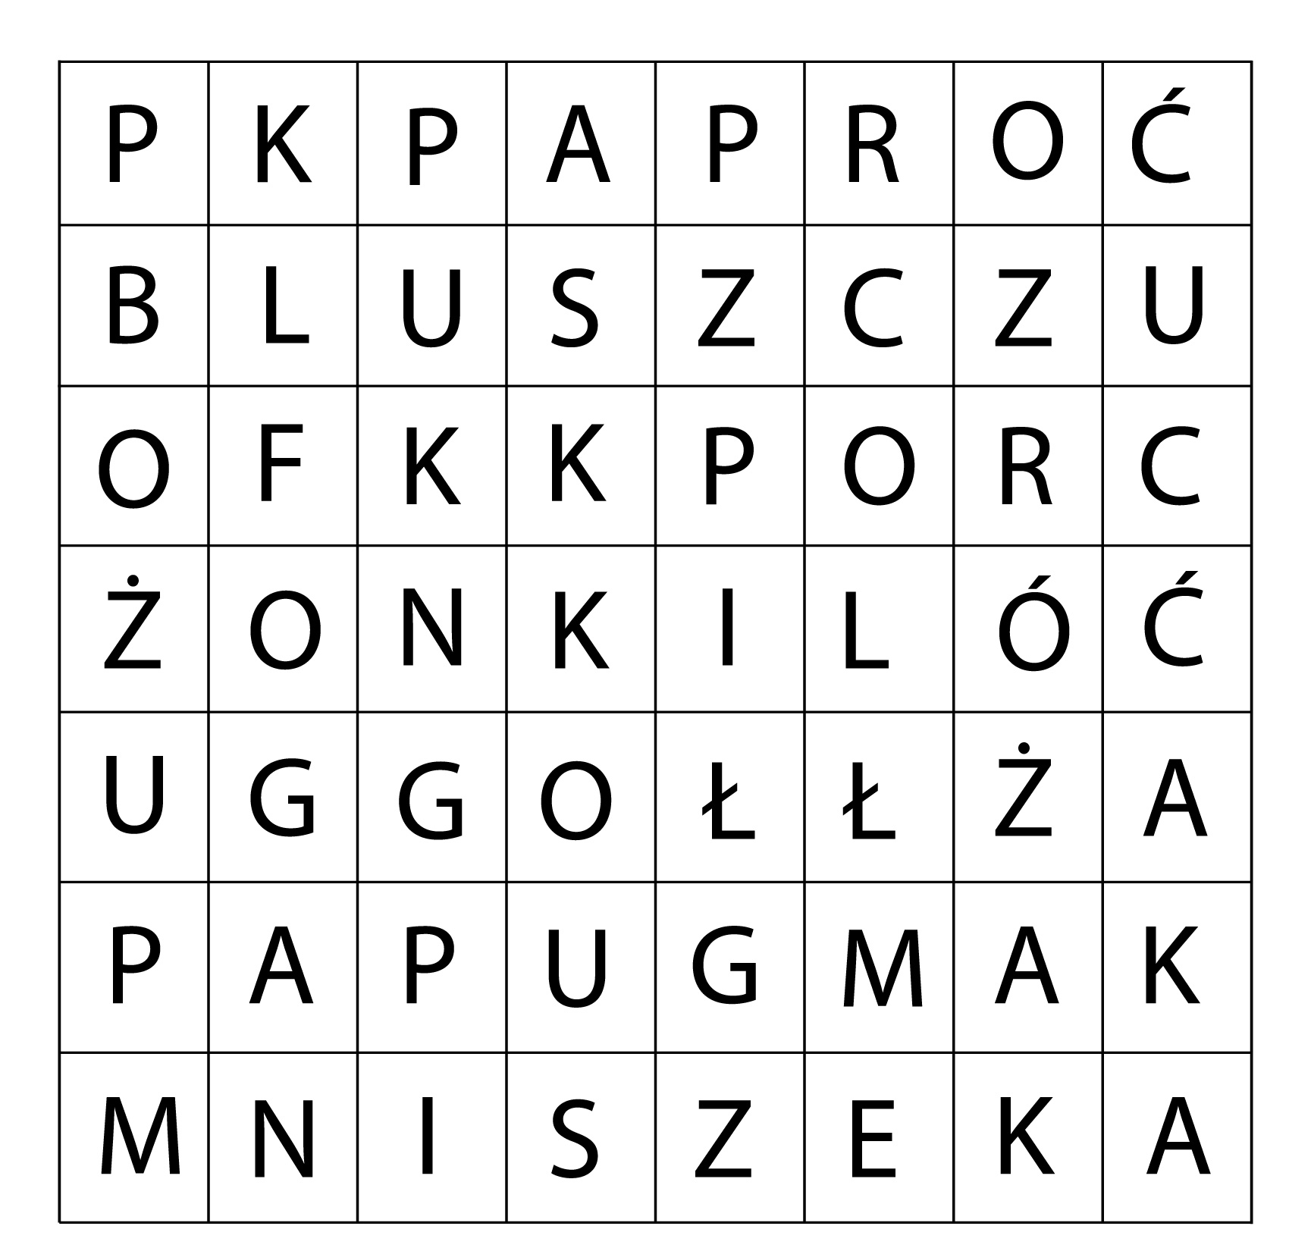

MAK

PAPROĆ

MNISZEK

